Lista em Java (duplamente encadeada)

A lista possui duas classes: a classe No e a classe Lista. A classe No é para instanciar objetos que representarão uma caixinha, como se fosse uma lista de ponteiro (lista dinâmica) mostrado na figura 1. A classe No possui os seguintes métodos:

- método No getAnt(): devolve o endereço do objeto No anterior a partir de algum objeto No determinado. Se não houver algum objeto No anterior o método retornará null, isto porque, quando um objeto No é adicionado à lista, este é inicializado. Um objeto No é inicializado atribuindo null ao ant e prox (isto é feito no construtor da classe No);

- método No getProx(): similar ao método getAnt, mas para devolver o endereço do objeto No posterior a partir de algum objeto No determinado;

- método void setAnt(No p_ant): estabelece o endereço ant de algum objeto No a partir do parâmetro p_ant;

- método void setProx(No p_prox): estabelece o endereço prox de algum objeto No a partir do parâmetro p_prox;

- método int getInfo(): retorna o valor da informação do nó;

- void setInfo(int elemento): atribui o valor da variável elemento à informação do nó.
ant info prox
inicio
fim

FIGURA 1 – Representação de uma lista dinâmica duplamente encadeada.

A classe Lista possui os seguintes métodos:;

- método void insereLista_noFinal(int elemento);
- método void insereLista_tipoPilha(int elemento);
- método void exibeLista();
- método No Busca_Exaustiva(int elemento);
- método void removeLista(int elemento);

A figura 2 mostra um diagrama com as classes No e Lista, juntamente com a classe Aplicacao que executará os métodos de um objeto instanciado a partir da classe Lista.

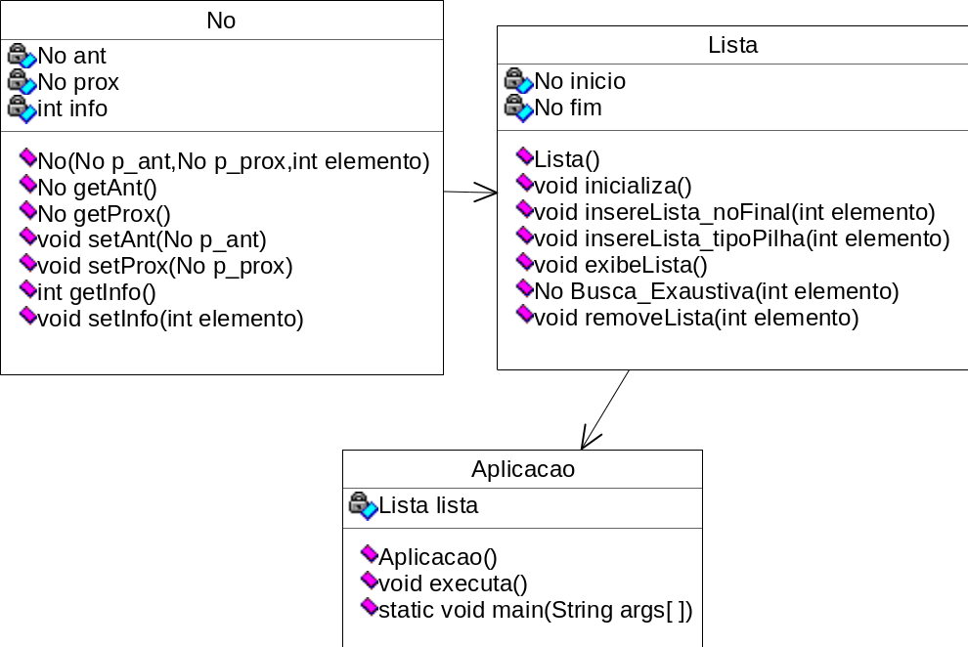

FIGURA 2 – Diagrama de classes da Lista encadeada em Java.

